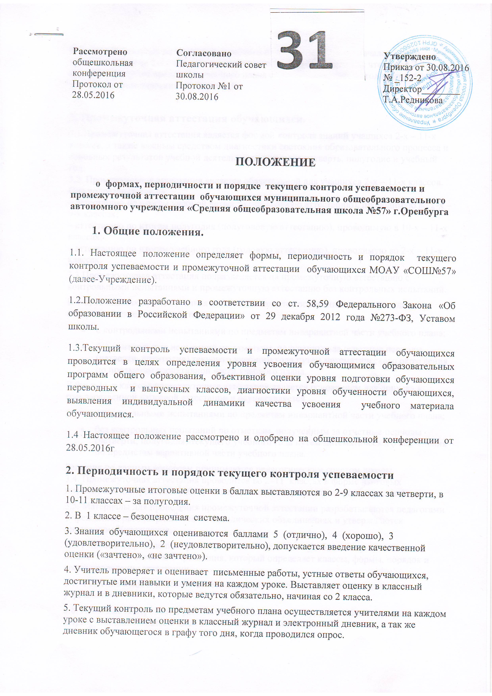
6. Вводный контроль по предметам учебного плана проводится на начало года по русскому языку во 2-11 классах, математике во 2-11 классах, технике чтения во 2-4 классах, по другим предметам учебного плана согласно решению методического совета школы или методических объединений.

3. Промежуточная аттестация обучающихся.
3.1 Промежуточная аттестация является формой контроля знаний учащихся 2-х – 11-х классов, а также важным средством диагностики состояния образовательного процесса и основных результатов учебной деятельности школы за четверть, полугодие и учебный год.
3.2 Промежуточная аттестация является обязательной для учащихся 2-х – 11-х классов. Она подразделяется на:
– аттестацию по итогам учебной четверти (четвертную аттестацию), проводимую во 2-х – 9-х классах;
– аттестацию по итогам полугодия (полугодовую аттестацию), проводимую в 10-х – 11-х классах;
– аттестацию по итогам учебного года (годовую аттестацию), проводимую во 2-х – 11-х классах.
3.3 Промежуточная аттестация подразделяется на промежуточную аттестацию с контрольными испытаниями и промежуточную аттестацию без контрольных испытаний.
В 1-8, 10 классах промежуточная аттестация является основанием для перевода в следующий класс и проводится:
- с контрольными испытаниями по предметам инвариантной части учебного плана;
- без контрольных испытаний по отметкам, полученным за отчетные периоды (четверти, полугодия) текущего учебного года путем математического округления по предметам вариативной части учебного плана.
В 9-х и 11-х классов промежуточная аттестация является основанием для допуска к государственной итоговой аттестации и осуществляется
- с контрольными испытаниями по предметам инвариантной части учебного плана;
- без контрольных испытаний по отметкам, полученным за отчетные периоды (четверти, полугодия) текущего учебного года путем математического округления по предметам вариативной части учебного плана.
Решения по данным вопросам принимаются педагогическим советом школы.
3.4. Промежуточная аттестация проводится во 2–11 классах в форме итоговых письменных контрольных работ, тестирования, контрольных срезов и других форм.
3.5. Материалы для проведения промежуточной аттестации разрабатываются педагогами Учреждения, рассматриваются на методических объединениях и утверждаются директором Учреждения.
3.6. Решение о проведении промежуточной аттестации в учебном году принимается педагогическим советом Учреждения, который определяет классы, формы, порядок и сроки проведения аттестации.
3.7. Решение педагогического совета подтверждается приказом руководителя учреждения.
3.8. Итоговые контрольные работы проводятся по графику, утвержденному приказом по Учреждению не позднее 5 дней до окончания учебного года.
3.9. Дети–инвалиды, а также обучающиеся, обучавшиеся на дому, решением педагогического совета освобождаются от контрольных мероприятий, сопровождающих промежуточную аттестацию. Их аттестация проводится по текущим оценкам соответственно за четверть, полугодие или учебный год.
3.10. В конце учебного года выставляются итоговые годовые оценки. В случае несогласия обучающегося, его родителей (законных представителей) с годовой оценкой, обучающемуся предоставляется возможность сдать экзамен по соответствующему предмету комиссии, образованной педагогическим Советом Учреждения.
3.11 Обучающимся, заболевшим во время проведения промежуточной аттестации, сроки аттестации могут быть перенесены.
4. Порядок проведения промежуточной аттестации
4.1. Четвертная аттестация
4.1.1. Четвертная аттестация обучающихся 2-х – 9-х классов осуществляется по текущим оценкам, полученным обучающимися в течение четверти.
4.1.2. Четвертная оценка по каждому предмету определяется путем вычисления среднего арифметического текущих оценок с последующим округлением до целого числа от 1 до 5.
4.1.3. При учебной нагрузке по предмету два и более часа в неделю четвертная оценка считается обоснованной при наличии у обучающегося в классном журнале не менее трех текущих оценок по данному предмету. При учебной нагрузке по предмету не более 1 часа может выставляться только полугодовая оценка.
4.1.4. Обучающимся, пропустившим в течение четверти значительное число занятий по болезни и имеющим по этой причине менее трех текущих оценок, решением педагогического совета предоставляется срок продолжительностью не более одного месяца для самостоятельного изучения пропущенного материала и сдачи по нему зачетов.
Данное решение в письменном виде доводится классными руководителями до сведения родителей обучающихся, которые несут ответственность за освоение их детьми пропущенного материала.
Зачеты по пропущенному материалу принимаются учителем, обучающим данных обучающихся по этому предмету.
По результатам зачетов и имеющихся текущих оценок учителем выставляется четвертная оценка, которая утверждается педагогическим советом как результат четвертной аттестации.
4.1.5. Обучающиеся, имеющие менее трех текущих оценок вследствие систематических пропусков занятий без уважительной причины, обязаны сдать зачеты по пропущенному материалу в сроки, установленные учителем.
Письменное уведомление о сдаче зачетов с указанием даты их проведения направляется классным руководителем родителям обучающегося не позднее, чем за две недели до окончания четверти. При этом ответственность за освоение пропущенного материала и своевременную явку обучающегося в школу для сдачи зачета несут его родители.
По результатам зачетов и имеющихся текущих оценок учителем выставляется четвертная оценка, которая утверждается педагогическим советом как результат четвертной аттестации.
В случае неявки обучающегося на зачеты по неуважительной причине ему выставляется в классный журнал оценка «2».
4.2. Полугодовая аттестация
4.2.1. Полугодовая промежуточная аттестация обучающихся 10-х – 11-х классов осуществляется по текущим оценкам, полученным обучающимися в течение полугодия, и результатам административных контрольных работ по русскому языку, математике (алгебре) и профильным предметам.
4.2.2. Полугодовая оценка определяется путем вычисления среднего арифметического текущих оценок с последующим округлением до целого числа от 1 до 5.
4.2.3. Оценка по предмету считается обоснованной при наличии у обучающегося в классном журнале не менее трех текущих оценок по данному предмету. В противном случае аттестация обучающихся осуществляется с выполнением процедуры, указанной в пунктах 2.1.4. и 2.1.5.
4.2.4. Оценка по русскому языку, математике (алгебре) и профильным предметам за I полугодие в 10-х – 11-х классах выставляется с учетом результатов полугодовых административных контрольных работ как средняя между оценкой за административную контрольную работу и средним арифметическим текущих оценок.
4.2.5. Административные контрольные работы проводятся в течение последних 15 календарных дней I полугодия по расписанию, утвержденному директором школы, которое вывешивается на доске объявлений не позднее, чем за неделю до начала проведения работ.
Задания и тексты административных контрольных работ разрабатываются руководителями ШМО или учителями–предметниками по поручению директора школы.
4.2.6. При неудовлетворительной оценке по административной контрольной работе обучающемуся до окончания полугодия предоставляется возможность повторно выполнить работу с использованием дополнительных вариантов заданий и текстов.
В случае неудовлетворительной оценки за повторное выполнение административной контрольной работы обучающемуся выставляется за полугодие оценка «2».
4.3. Годовая аттестация
4.3.1. Годовая промежуточная аттестация обучающихся 2-х -11-х классов проводится, как правило, в период с 15 по 30 мая в виде административных контрольных работ и письменных (устных) экзаменов. Форма проведения и предметы годовой промежуточной аттестации ежегодно уточняются педагогическим советом школы.
4.3.2. К годовой промежуточной аттестации решением педагогического совета школы допускаются обучающиеся, успешно освоившие программы обучения по всем предметам учебного плана, а также обучающиеся, имеющие не более двух неудовлетворительных годовых отметок в 2-х – 8-х классах и не более одной неудовлетворительной годовой отметки в 10-х классах.
4.3.3. Сроки проведения годовой промежуточной аттестации для обучающихся, пропустивших ее по уважительным причинам, а также выезжающих до окончания учебного года в лечебно–оздоровительные учреждения, на олимпиады, спортивные соревнования и т.д. устанавливаются администрацией школы.
4.3.4. Годовая промежуточная аттестация осуществляется в соответствии с расписанием, утверждаемым директором школы. Расписание вывешивается на доске объявлений не позднее, чем за две недели до начала аттестации.
2.3.5. Состав экзаменационных комиссий и сроки подачи экзаменационных материалов на утверждение директору определяются приказом по школе. Тексты (задания) письменных экзаменационных и административных контрольных работ для промежуточной аттестации разрабатываются заместителями директора школы или по их поручению ведущими учителями. Билеты и задания для устных экзаменов разрабатываются учителями–предметниками.
4.3.6. Обучающиеся 2-х – 11-х классов походят промежуточную аттестацию с контрольными испытаниями и промежуточную аттестацию без контрольных испытаний. (п.3.3 настоящего положения)
4.3.7. Результаты экзаменов (административных контрольных работ) оцениваются по пятибалльной шкале.
4.3.8. Годовая отметка по предметам, по которым проводятся аттестационные испытания, определяется путём вычисления среднего арифметического отметок за учебные периоды (четверти, полугодия) и отметки, полученной учащимся на промежуточной аттестации. Отметка выставляется целым числом в соответствии с правилами математического округления, при условии, по полученные результаты на промежуточной аттестации не ниже удовлетворительных.
4.3.9. Обучающийся и его родители (законные представители) имеют право ознакомиться с письменной работой, проверенной экзаменационной комиссией, и в случае несогласия с выставленной отметкой в 3–х дневный срок подать в письменной форме апелляцию на имя директора школы.
4.3.10. Обучающиеся, получившие по итогам промежуточной аттестации неудовлетворительные отметки, допускаются до окончания учебного года к повторной аттестации по этим предметам. Сроки проведения повторной аттестации определяются приказом директора школы.
4.3.11. Обучающиеся 5-х – 8-х,10-х классов, получившие на повторной аттестации не более одной неудовлетворительной отметки, решением педагогического совета переводятся в следующий класс условно с обязательством ликвидации ими академической задолженности до начала следующего учебного года. При этом ответственность за ликвидацию учащимися задолженности несут их родители.
Обучающиеся, не ликвидировавшие в установленные сроки академической задолженности с момента ее образования по усмотрению родителей:
- оставляются на повторное обучение,
- родителей переводятся на обучение по адаптированным образовательным программам в соответствии с рекомендациями психолого-медико-педагогической комиссии,
- 4.3.12. Годовая аттестация обучающихся 9-х и 11-х классов осуществляется по оценкам, полученным обучающимися в течение учебного года, путем вычисления среднего арифметического четвертных оценок в 9-х и полугодовых в 11-х классах с последующим округлением до целого числа от 1 до 5.
4.3.13. Результаты годовой аттестации являются основанием для допуска обучающихся 9-х и 11-х классов к государственной (итоговой) аттестации.
Решением педагогического совета школы к государственной (итоговой) аттестации допускаются обучающиеся 9-х и 11-х классов, успешно освоившие программы обучения по всем предметам учебного плана.
4.3.14. Обучающиеся по образовательным программам начального общего, основного общего и среднего общего образования в форме семейного образования, не ликвидировавшие в установленные сроки академической задолженности продолжают получать образование в образовательной организации
5. Аттестация обучающихся, находящихся на семейном обучении
5.1. Форма проведения промежуточной аттестации может быть различной (контрольная работа, диктант, сочинение, изложение, по билетам, в форме собеседования, тестирования, творческого проекта и т.д.)
5.2. Промежуточная аттестация предшествует государственной (итоговой) аттестации и проводится по предметам инвариантной и вариативной части учебного плана образовательного учреждения.
5.3. Перевод обучающегося в последующий класс производится по решению органа управления образовательным учреждением в соответствии с результатами промежуточной аттестации.
5.4. Освоение обучающимися общеобразовательных программ основного общего, среднего (полного) общего образования завершается обязательной государственной (итоговой) аттестацией.
5.5. Государственная (итоговая) аттестация выпускников 9 и 11 классов, получающих образование в семье, проводится в образовательном учреждении в соответствии с Положением о государственной (итоговой) аттестации выпускников 9, 11 классов общеобразовательных учреждений РФ, Порядком проведения единого государственного экзамена, утвержденными Министерством образования и науки РФ.
5.6. Выпускникам 9 и 11 классов, прошедшим государственную (итоговую) аттестацию, общеобразовательное учреждение, имеющее государственную аккредитацию, выдает документ государственного образца о соответствующем образовании.
5.7. Выпускники, обучающиеся в форме семейного образования, проявляющие способности и трудолюбие в изучении, могут быть награждены медалью «За особые успехи в учении», похвальной грамотой «За особые успехи в изучении отдельных предметов» в соответствии с Положением о медали «За особые успехи в учении», о похвальной грамоте «За особые успехи в изучении отдельных предметов» и похвальном листе «За отличные успехи в учении».
5.8. Выпускникам 11 классов, не прошедшим государственную (итоговую) аттестацию, выдается справка установленной формы.

